Gestione Documenti
Il programma permette la gestione del documentale di tutta la partecipata, qui si potranno aggiungere nuovi documenti e si potranno modificare quelli già creati.
NB. gli allegati caricati nelle altre sezioni della gestioone dell'anagrafica saranno visualizzabili anche da qui vedi per esempio i file che vengono caricati per la gestione del consiglio di amministrazione / collegio sindacale
Questa pagina permette di visualizzare una griglia con i dati delle procedure consensuali memorizzate.
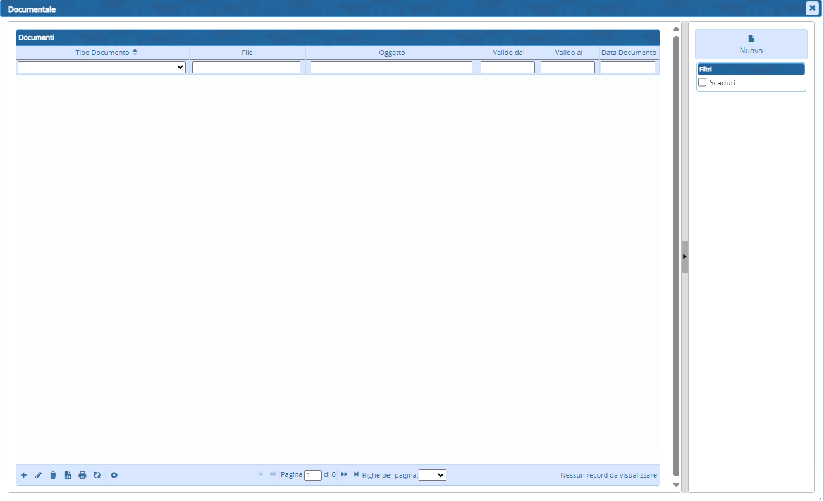
Il bottone alla destra permette di creare un nuovo elemento e si spunta la checkbox si indica che è scaduto.
La griglia presente la seguenti funzioni:

Da sinistra a destra :
- Il primo simbolo permette di aggiungere un nuovo elemento alla tabella
- Il secondo simbolo permette dopo aver selezionato un elemento di modificarlo
- Il terzo simbolo permette dopo aver selezionato un elemento di eliminarlo
- Il quarto simbolo permette di ottenere la lista in formato excel
- Il quinto simbolo permette di ottenere la lista in formato PDF
- Il sesto simbolo permette di aggiornare la griglia
- Il settimo simbolo permette di modificare le impostazioni di visualizzazioni della tabella

Gestione Documenti (Nuovo)
Per creare una nuova procedura, basta inserire i dati nell'appositi campi di testo. I bottoni presenti alla destra permettono di:
- Aggiungi aggiungere alla tabella i dati inseriti
- Torna elenco di tornare all'elenco senza effettuare alcuna modifica
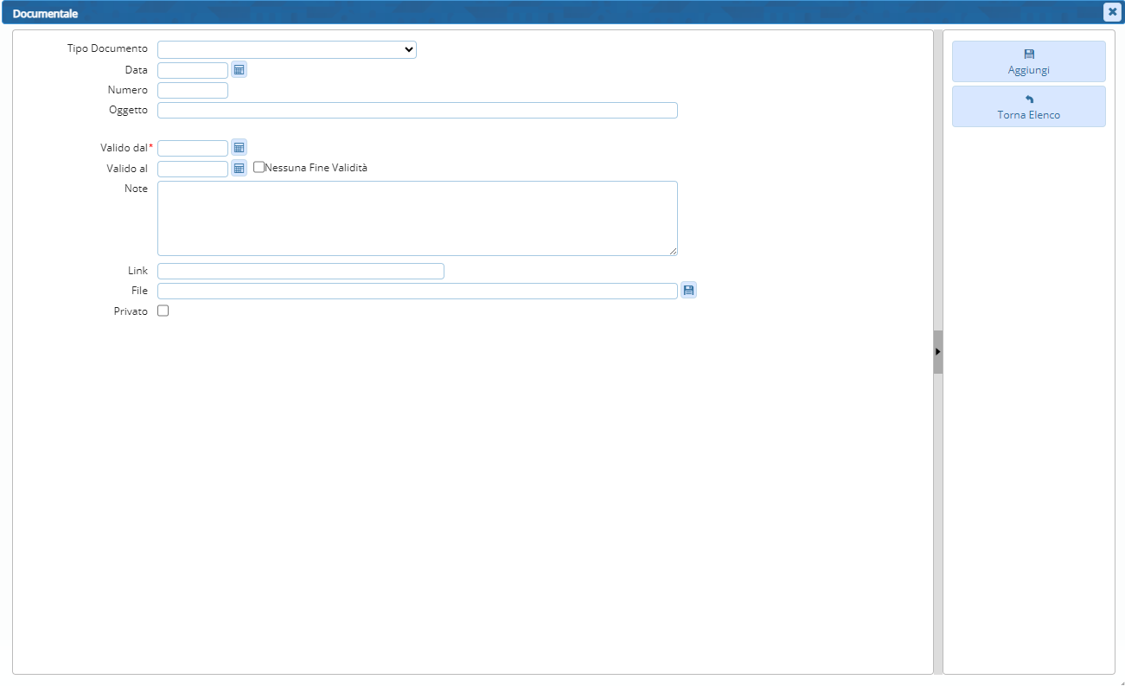
I campi col simbolo '*' sono obbligatori visualizzazioni.

